Kuchen Geislinger Zeitung 28. Mai 2014

Hymne auf das Heimatland
Hans Ulrich Kauderer hat am Freitagabend bei "Kultur em Wald" im Germania-Waldheim in Kuchen die Welt des Schwaben aufs Korn genommen und bis in dessen Seele hinein geblickt.
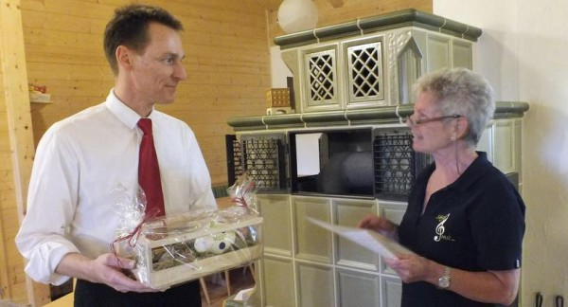
Helge Mühlich vom Gesangverein Germania Kuchen ergriff die Gelegenheit, um Hannes von Boll ein Geschenk zu überreichen. Ganz im Stil der Veranstaltung gestaltete sie dies teils in Versform und schwäbisch "knitz". Foto: Patricia Jeanette Moser
Vor gut 30 Besuchern präsentierte Hans Ulrich Kauderer aus Bad Boll alias Hannes von Boll Anekdoten unter dem Motto "Aus em Leba" und stellte dabei sein gleichnamiges Buch und seine CD vor. Vom Bankkaufmann zum Hotelier, aber auch zum Autor, Sänger, Kabarettist und Komponist reicht seine Entwicklung. Er sorgte im Rahmen der Reihe "Kultur em Wald" im Germania-Waldheim in Kuchen für einen amüsanten Abend in schwäbischer Mundart.
Mit scharfem Blick über allzu gängige Klischees hinweg und mit viel Humor gelang es Hans Ulrich Kauderer, längst Gesagtes über den Schwaben neu aufzubereiten. Schwäbische Kraftworte und die Beschreibung unterschiedlicher Typen fanden ebenso Anklang beim Publikum wie die Aufzählung von typischen Eigenarten des schwäbischen Volkes. Mit Themen wie Kehrwoche oder nachbarschaftlicher Rasenmäher-Zweikampf führte der Entertainer ein in die Abgründe der schwäbischen Häuslesbesitzerseele. Auch kritische Facetten des Schwaben kamen zur Sprache, aber so humorvoll verpackt, dass man gut und gerne darüber lachen konnte.
"In vino veritas", zitierte Hannes von Boll und fragt sich: "Wenn doch im Wein Wahrheit liegt, warum trinket dLeut dann net mehr Württemberger?". Vom Vierteleschlotza und vom Besa spricht der kulturell agierende Hotelier in einem selbst komponierten Lied. Wenn er vom "Südweschda, dem Land dem Allerbeschda" singt, klingt dies wie eine Hymne auf sein Heimatland.
Hannes von Boll beschrieb auch den schwäbischen Pragmatismus und sorgte mit Aussagen wie "Liebe geht durch den Magen - aber auch ein bisschen durchs Grundbuch" für Heiterkeit. Mit einem Witz verabschiedete er sich, und im Waldheim setzte sich die schwäbische Geselligkeit fort, stilecht, bei Trollinger und Laugenbrezeln

